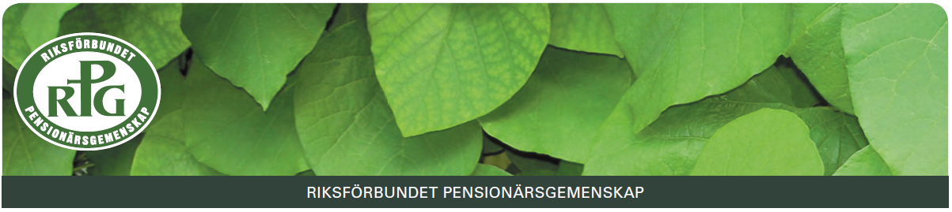

Välkommen till distriktets höstträff den 12 sept 2025 på Mössebergsgården Falköping

Program

10.30 Kaffe med fralla

11.00 Sång och musik med Torbjörn Lantz, Falköping

11.15 Information från RPG

11.40 Sång och musik med Torbjörn Lantz

12.30 Lunch + promenad

13.45 Kerstin Rosén, Gråbo ”*Förföljda men inte uppgivna*”, glimtar från Open doors arbete i ord och bild

Torbjörn Lantz

14.45 Gemenskap med kaffe och kaka

15.00 Avslutning

Kostnad för dagen 250:- per person.

Anmälan till undertecknad **senast den 5 sept**

Specialkost ska anmälas **senast den 5 sept**

Lidköping 2025-08-15

Arne Brännström

[a.brannstrom41@gmail.com](mailto:a.brannstrom41@gmail.com) SMS 076 852 65 95